# 1977 年诺贝尔物理学物——电子结构理论

安德森像

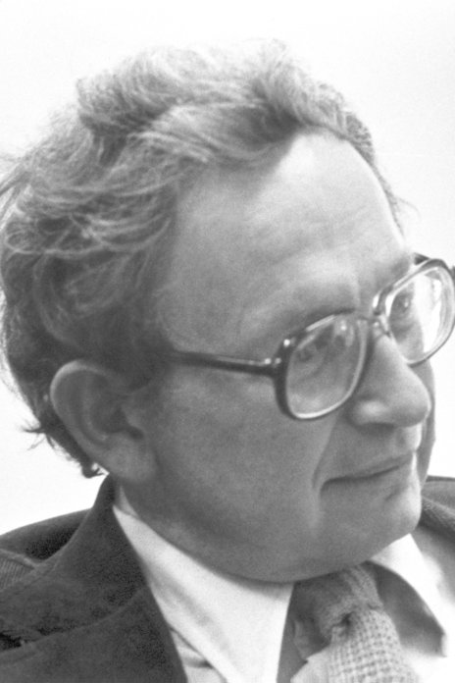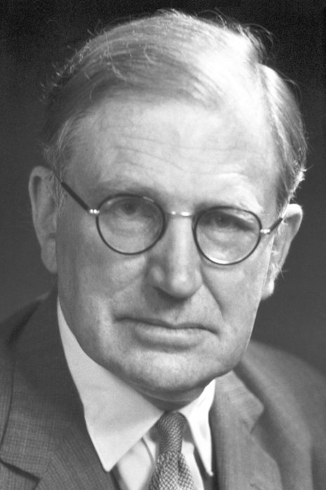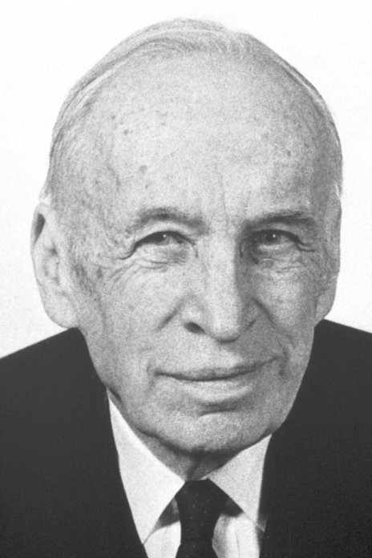

莫特像

范弗勒克像

1977 年诺贝尔物理学奖授予美国新泽西州缪勒希尔（Murray Hill）贝尔实验室的 P.W.安德森（Philip W.Anderson，1923— ）、英国剑桥大学的莫特（Nevill Mott，1905—1996）和美国哈佛大学的范弗勒克（John Van Vleck，1899—1980），以表彰他们对磁性和无序系统的电子结构所作的基础理论研究。

## P.W.安德森的科学贡献

P.W.安德森在哈佛大学学习期间就下决心向物理学家学习，做一名物理学家。在这些物理学家中，以电子结构理论著称的磁学专家范弗勒克是他最敬佩的物理学家之一。他和范弗勒克曾经一起在军事部门工作过，范弗勒克是哈佛大学的著名教授，正是范弗勒克的指引，P.W.安德森后来决心把自己的研究方向定位在固体的电子结构和现代磁学，在范弗勒克的指导下研究了微波和红外光谱的压力增宽。他为了用分子间相互作用解释这些谱线在高密度下增宽的现象，借助于洛伦兹等人的理论发展了一种更普遍的方法，运用于从微波到红外和可见光的光谱学。他还根据已知的分子作用计算出了初步的定量结果。

后来，P.W.安德森的注意力聚焦于绝缘的磁性材料，诸如铁验氧体和反磁性的氧化物，也就是要研究是什么因素导致原子磁矩和自旋以及人们观测到的那些特殊排列。他在克拉默斯（H.A.Kramers）的“超交换”这一旧概念的基础上，探讨了相互作用的机制。他对相互作用所作的假设可解释自旋花样和居里-奈耳点。

在这项工作之后，P.W.安德森研究了所谓的近藤（Kondo）效应，这个效应涉及磁杂质对极低能自由电子的畸形散射，并对低温状态的情况给出了初步定性解答。这是重正化技术对固体和统计力学问题最早的应用之一。

20 世纪 50 年代初，科学家开始研究不同领域的磁共振谱学中的谱线形状和宽度问题。布隆姆贝根、珀塞尔和庞德（Pound）对核共振、范弗勒克对电子共振提出了许多有用的概念，但从观测到的谱线进一步理解原子运动和相互作用，尚需有定量的数学表述。从这一观点看，铁磁共振是一个空白。P.W.安德森对此提供了一种数学上的方法，来处理“交换变窄”和“运动变窄”等问题，并把这些问题与原子运动和交换联系在一起。他还对相互作用和机制进行了许多研究。在铁磁共振方面，他和苏尔（H.Suhl）等人合作，首先提出了杂质增宽和自旋波激发等概念，使这个领域得以澄清。当解释超导电性的 BCS 理论在 1957 年刚刚提出时，基本原理问题还存在。P.W.安德森是最早解释这些问题并将巴丁、库珀和施里弗的方法普遍化中的一位。

P.W.安德森对超导电性的许多问题给出了解答。例如：缺陷对超导电性的影响有些情况大，有些情况小，他的“肮脏超导电性理论”以及有关的工作提供了一些概念和方法，使之成为可解决的问题。

再有，引起超导电性的相互作用是电子和晶格振动之间的相互作用，这类相互作用对金属的某些其他特性，例如电阻，也是基本的。而巴丁、库珀和施里弗在从相互作用计算超导电性或从超导电性计算相互作用时，并没有量上的进展，是 P.W.安德森等人对这个问题进行了理论和实验的综合研究，他不但找到了从超导电性取得对金属更多了解的途径，而且还对基本理论进行了更细致的验证。这项工作引导出了一门全新的谱学电子声子相互作用谱学。

P.W.安德森还和他的学生莫勒尔（P.Morel）在 1960 年讨论过如何将 BCS 理论用在各向异性并预言在液态氮 3 中会发生一种特殊相变。后来奥谢罗夫等人在 1972 年果然发现了这一相变。P.W.安德森和布林克曼（W.F.Brinkman）用多体方法对这一相变的出现和特性作出了解释。

P.W.安德森对超导电性的约瑟夫森效应作过很好的工作。他不仅在理论上也在实验上对这一效应作过研究。他形象地以超导体中有相干的物质波来说明这一效应，就好像激光中有相干光波一样。

在与费尔（G.Feher）合作研究硅中杂质的谱线增宽效应的过程中，P.W.安德森在 1956—1958 年提出定域化概念。当势的无序性足够强时，量子运输过程（例如自旋漫射或电子传导）会突然失效。这些概念（特别是动态边缘）被莫特运用并加以扩充，许多年后成为理解非晶态的无序系统中量子输运系统的关键。P.W.安德森在以后的岁月里还对无序系统提出过自旋玻璃、玻璃的隧道中心、吸引中心等理论概念。正是由于这方面的贡献，1977 年授予他诺贝尔物理学奖。

## 莫特的科学贡献

莫特早期研究原子碰撞理论，并与马塞（H.S.W.Massey）在 1933 年联名出版了《原子碰撞理论》一书，这本书一直被人们当作权威著作，书中讨论了带电粒子的“莫特散射”。后来莫特转入固体物理学的研究，在金属导体、离子晶体、半导体等方面广泛的课题上，作出了许多有影响的工作。1936 年莫特和琼斯（H.Jones）合著的《金属与合金性质的理论》以及 1940 年和格尼（R.W.Gurney）合著的《离子晶体中电子过程》两书，以鲜明的物理图像，从理论上综合阐明了十分丰富的固体物理现象，对现代固体物理学的形成和发展有重要的影响。

莫特提出在过渡金属中电子对导电的作用可分为两种方式。一种方式是电子形成电流，另一种方式是“懒惰”电子产生磁性，而散射作用就是因此产生的。

第二次世界大战后，莫特和他的学派研究了晶体缺陷及其对力学性质的影响。这个时期他还提出后来被称为“莫特转变”（金属-绝缘体转变）的基本概念。

自 20 世纪 60 年代起，莫特致力于发展无序体系及非晶态物质的电子理论，他的工作有力地推进了非晶态物质的研究，1971 年莫特和戴维斯（B.A.Davis）在合著的《非晶态物质的电子过程》一书中总结了这门学科的发展。

## 范弗勒克的科学贡献

范弗勒克是美国理论物理学家，主要从事原子结构的量子理论、磁学、原子价理论、原子和分子光谱、铁磁共振和铁氧体共振等方面的研究，他是现代磁学的创始人之一。他把物质的磁性和原子结构联系起来，运用量子力学，对一系列化学元素中的单个原子的磁性作出了精确解释。1926—1928 年，正值量子力学兴起之际，他及时地研究了抗磁性和顺磁性的量子力学理论，得到了对于不对称原子和分子的抗磁磁化率的顺磁附加项，证明在某些抗磁性分子中（例如 O2）会出现顺磁性，提出了在顺磁物质中的磁化率与温度无关的概念。这一现象被称为范弗勒克顺磁性。他注意到在金属中出现定域磁矩时，电子运动之间的相互作用——电子相关性。1941 年范弗勒克发展了晶体内部配位场理论，对反铁磁性作出了详细解释。配位场理论至今仍是解释复杂化合物中化学键图像最有力的工具，这一理论在解释各种元素和化合物的磁学、电学及光学性质时，考虑的是某些特殊原子中的电子所受邻近原子的影响。

范弗勒克还对自由分子光谱及固体离子光谱理论、顺磁弛豫和顺磁共振理论有过贡献。在第二次世界大战中他做过雷达研究。他发现大气中的水分子会吸收波长为 1.25 cm 的雷达波，而氧分子则对 0.5 cm 波长的雷达波有类似效应，这一发现对雷达系统和后来的雷达通讯及射电天文学的发展有重要意义。

## 获奖者简介

**P.W.安德森** 1923 年 12 月 13 日出生于美国伊利诺伊州的印第安纳波利斯（Indianapolis）。父亲是伊利诺伊大学的植物学教授，在他父母的亲友中有许多物理学家，他们激发了 P.W.安德森对物理的爱好。中学毕业后，进入哈佛大学，主修数学。可是不久第二次世界大战爆发了。P.W.安德森在此期间应召入伍，被分配去学习电子物理，不久派遣到海军研究实验室建造天线。这项工作使他对西方电器公司和贝尔实验室有所了解。战争结束后，P.W.安德森返回哈佛大学，1949 年获博士学位，同年在美国贝尔实验室工作，1967—1975 年任英国剑桥大学卡文迪什实验室客座教授。

**莫特** 1905 年 9 月 30 日出生于英国利兹，1927 年在剑桥大学获硕士学位，1929—1933 年先后在曼彻斯特大学和剑桥大学任数学讲师，1933—1954 年任布里斯托尔大学物理学教授，1936 年当选为英国皇家学会会员，1954 年起任剑桥大学卡文迪什实验室教授和主任，直到 1971 年退休，退休后继续在剑桥大学进行研究工作，直至 1996 年 8 月 8 日逝世。

**范弗勒克** 1899 年 3 月 13 日出生于美国康涅狄格州的米德尔城（Middletown），他是数学教授的儿子。1920 年毕业于威斯康星大学，随后进入哈佛大学。在哈佛大学学物理时被肯布尔教授的量子力学课深深地迷住了，从此决心进行量子理论的研究，并在肯布尔教授的指导下作博士论文，题目是计算氦原子的结合能。他从事磁学研究前后近五十年，人称现代磁学之父。范弗勒克 1980 年 10 月 27 日逝世于美国的坎布里奇。

[官网链接](https://www.nobelprize.org/prizes/physics/1977/summary/)，[安德森论文链接](https://www.nobelprize.org/uploads/2018/06/esaki-lecture.pdf)，[莫特论文链接](https://www.nobelprize.org/uploads/2018/06/mott-lecture.pdf)，[范弗勒克论文链接](https://www.nobelprize.org/uploads/2018/06/vleck-lecture.pdf)。